HST010  
### - Nome do Caso de Uso-Publicar Informações Comissão Eleitoral

<Nome do Produto>Sistema Processo Eleitoral

<Nome do cliente>CAU

**Revisões do Documento**

|  |  |  |  |
| --- | --- | --- | --- |
| **Revisão** | **Data** | **Lista de Autores** | **Observações** |
| 1.0 | 16/08/2019 | Cláudia Ávila | Criação da história. |
| 1.1 | 11/09/2019 | Cláudia Ávila | * Inclusão do número da Eleição na tela [P02] [P03] [2.3]. * Alteração da regra de ordenação [2.2.1] * Alteração do local da exibição das mensagens ME02 [2.2.1] * Alteração do local das demais mensagens [2.8] * Alteração da regra do nome e número sequencial [2.5] * Inclusão de um Hint no filtro Ano da Eleição [2.2.1] * Alteração da regra referente a última versão do arquivo resolução. [2.2.1] * Alteração da regra referente a publicar, o sistema retorna para a P01 [2.5] * Alteração da Regra [2.3] referente a leitura/Busca dos dados na HST06, HST07 e HST08 |

**Sumário**

HST-010 – Publicar Informação Comissão Eleitoral (Consultar/ GerarPDF/ Publicar) 4

COMO Corporativo; 4

QUERO acessar a tela de Publicar as Informação Comissão Eleitoral; 4

PARA consultar, gerarPDF e publicar as informações do comissão eleitoral. 4

PROTÓTIPO 4

CRITÉRIOS DE ACEITE 14

MENSAGENS 22

INFORMAÇÕES COMPLEMENTARES 23

# HST-010 – Publicar Informação Comissão Eleitoral (Consultar/ GerarPDF/ Publicar)

## COMO Corporativo;

## QUERO acessar a tela de Publicar as Informação Comissão Eleitoral;

## PARA consultar, gerarPDF e publicar as informações do comissão eleitoral.

## 

## PROTÓTIPO

1. Consultar Publicação da Informações Comissão Eleitoral

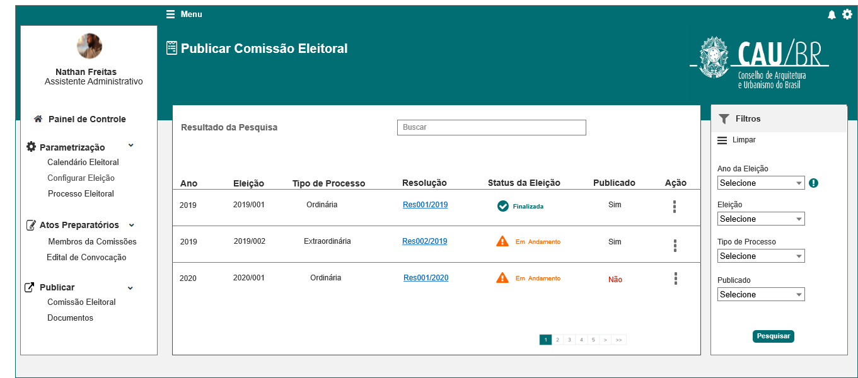

|  |  |  |  |  |  |  |
| --- | --- | --- | --- | --- | --- | --- |
| Campos | | | | | | |
| Pesquisar | | | | | | |
| Filtro | | | | | | |
| **ID** | **Nome** | **Descrição** | **Tipo** | **Valores Válidos** | **Formato** | **Regra** |
|  | Ano da Eleição | Ano da Eleição | Numérico | Selecione  [Anos criados] | 9999 | * [2.2.1] * Não Obrigatório * Campo deve exibir Hint |
|  | Eleição | Número da eleição gerado pelo sistema | Alfanumérico | Selecione  [Eleições criadas] | 9999/ 999 | * [2.2.1] * Ano/Sequencial * Não Obrigatório |
|  | Tipo de Processo | Tipo de processo eleitoral | Texto | Ordinário    Extraordinário | - | * [2.2.1] * Não Obrigatório |
|  | Publicado | Seleciona os registros Publicado ou Não Publicados | Texto | Sim  Não | - | * [2.2.1] * Não Obrigatório |
| **Resultado da Pesquisa** | | | | | | |
|  | Ano | Ano da Eleição | Numérico | - | - | * Somente Leitura |
|  | Eleição | Número da eleição gerado pelo sistema | Alfanumérico | - | - | * Somente Leitura |
|  | Tipo de Processo | Tipo de processo eleitoral | Texto | - | - | * Somente Leitura |
|  | Resolução | Arquivo anexado na tela de cadastro | Link | - | - | * Exibe o nome do arquivo que o ator anexou na tela de cadastro do calendário no campo Resolução (Aba Período- HST02) * Disponibiliza acesso ao documento via link   (download do arquivo)  [2.2.1] |
|  | Status da Eleição | Exibe os status da **Eleição** | - | - | - | * Somente Leitura |
|  | Publicado | Seleciona os registros Publicado ou Não Publicados | Texto |  | - | [2.2.1]  [2.5] |
|  | Ação | Exibe as ações | - | - | - | [2.2.3] |
|  | Buscar | Campo de busca | Alfanumérico | - | - | * 50 Caracteres * Máscara para buscar dados de data: 99/99/9999   [2.2.1] |

1. Visualizar Documento para Publicação da Quantidade de Membros da Comissão Eleitoral:

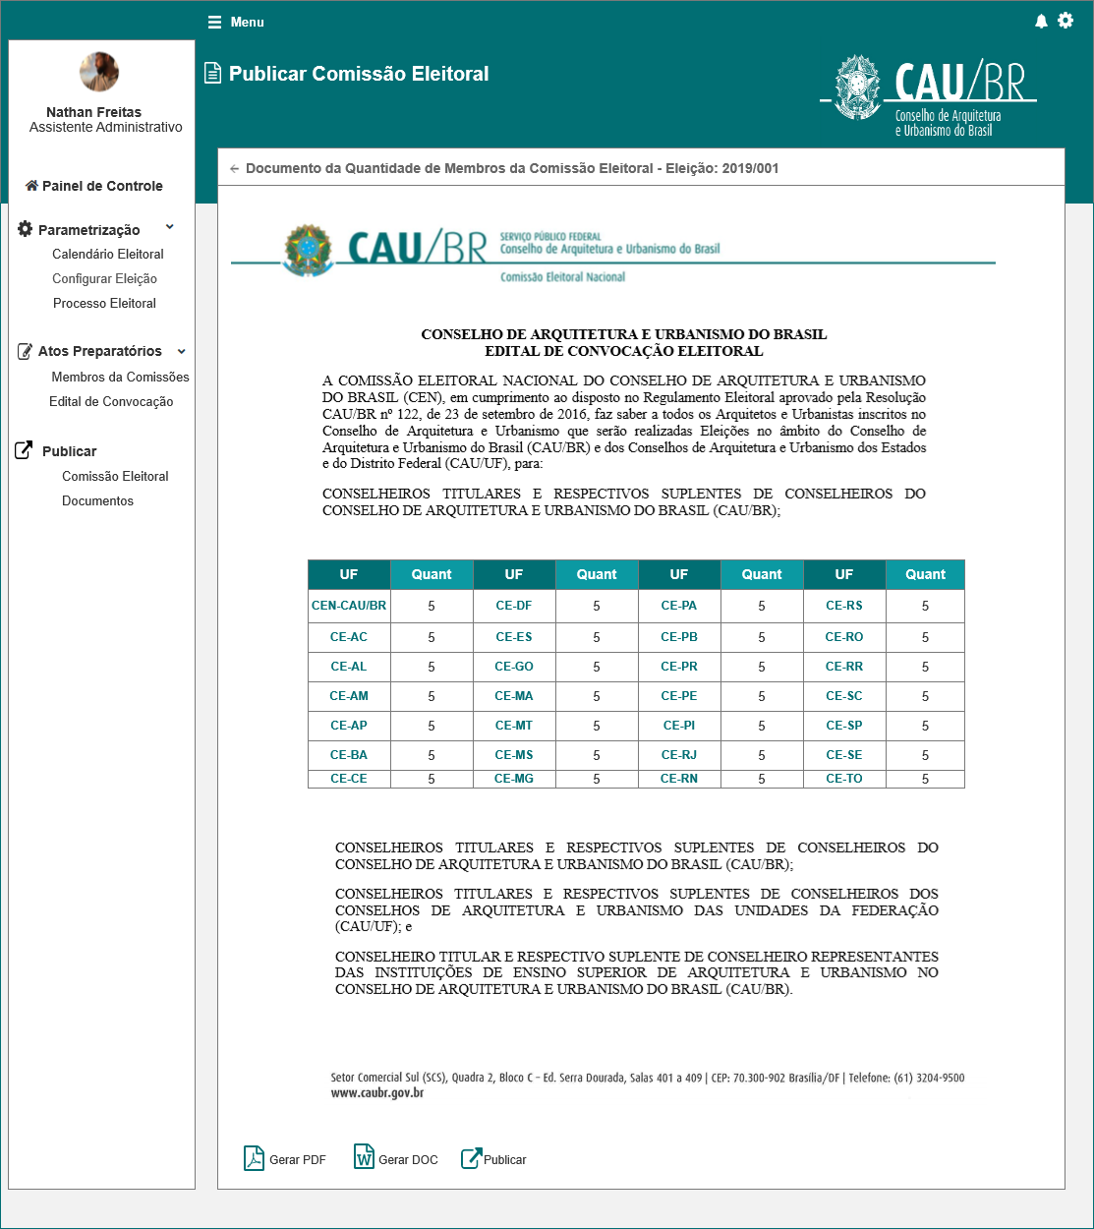

|  |  |  |  |  |  |  |  |  |  |  |
| --- | --- | --- | --- | --- | --- | --- | --- | --- | --- | --- |
| Campos | | | | | | | | | | |
| Aba Informações Iniciais | | | | | | | | | | |
| **ID** | **Nome** | | **Descrição** | | **Tipo** | **Valores Válidos** | | **Formato** | | **Regra** |
|  |  | | Botão de voltar | | Botão | - | | - | | [2.7] |
|  | Documento da Quantidade de Membros da Comissão Eleitoral | | Descrição da tela | | Texto  Label | Label | | - | | - |
|  | Cabeçalho | | Exibe o cabeçalho parametrizado na HST06 | | Alfanumérico | - | | - | | * Só Visualização   [2.3] |
|  | Texto Inicial | | Exibe o Texto Inicial parametrizado na HST06 | | Alfanumérico | - | | - | | * Só Visualização   [2.3] |
|  | Tabela com as UFs e as Quantidade de Membros | | Exibe a tabela com a quantidade de membros parametrizado na HST06 e HST07 | | Alfanumérico | - | | - | | * Só Visualização   [2.3] |
|  | Texto Final | | Exibe o Texto Inicial parametrizado na HST06 | | Alfanumérico | - | | - | | * Só Visualização   [2.3] |
|  | Rodapé | | Exibe o rodapé parametrizado na HST06 | | Alfanumérico | - | | - | | * Só Visualização   [2.3] |
|  | Paginação do documento | | Exibe o número da página | | Numérico | - | | - | | * Só Visualização   [2.3] |
| **Comandos** | | | | | | | | | | |
| **ID** | | **Nome** | | **Descrição** | | | **Tipo** | | **Regras** | |
|  | | Gerar PDF | | Gera um arquivo com extensão PDF, com as informações parametrizadas pelo ator. | | | Botão | | [2.4] | |
|  | | Gerar DOC | | Gera um arquivo com extensão DOC, com as informações parametrizadas pelo ator. | | | Botão | | [2.4] | |
|  | | Publicar | | Botão de ação para publicar a informação comissão eleitoral | | | Botão | | [2.5] | |

1. Arquivos Publicados:

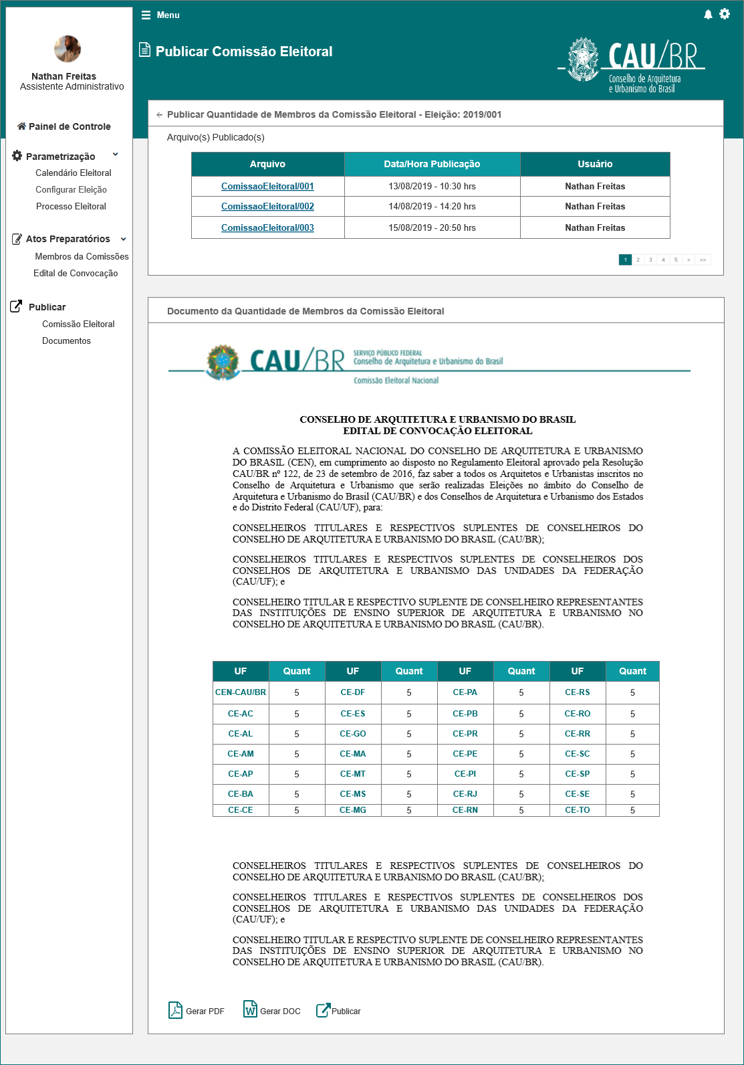

|  |  |  |  |  |  |  |  |  |  |  |
| --- | --- | --- | --- | --- | --- | --- | --- | --- | --- | --- |
| Campos | | | | | | | | | | |
| Aba Informações Iniciais | | | | | | | | | | |
| **ID** | **Nome** | | **Descrição** | | **Tipo** | **Valores Válidos** | | **Formato** | | **Regra** |
|  |  | | Botão de voltar | | Botão | - | | - | | [2.7] |
|  | Publicar Quantidade de Membros da Comissão Eleitoral – Eleição<número da Eleição> | | Descrição da guia | | Texto | - | | - | | - |
|  | Arquivo(s) Publicado(s) | | Descrição da guia | | Texto | - | | - | | [2.5] |
|  | Grid | | Grid com os arquivos anexados | | Alfanumérico | - | | - | | [2.5] |
|  | Componente de paginação | | Descrição da guia | | Texto | - | | - | | [2.5] |
|  | Documento da Quantidade de Membros da Comissão Eleitoral | | Descrição da tela | | Texto | - | | - | | - |
|  | Cabeçalho | | Exibe o cabeçalho parametrizado na HST06 | | Alfanumérico | - | | - | | * Só Visualização   [2.3] |
|  | Texto Inicial | | Exibe o Texto Inicial parametrizado na HST06 | | Alfanumérico | - | | - | | * Só Visualização   [2.3] |
|  | Tabela com as UFs e as Quantidade de Membros | | Exibe a tabela com a quantidade de membros parametrizado na HST06 e HST07 | | Alfanumérico | - | | - | | * Só Visualização   [2.3] |
|  | Texto Final | | Exibe o Texto Inicial parametrizado na HST06 | | Alfanumérico | - | | - | | * Só Visualização   [2.3] |
|  | Rodapé | | Exibe o rodapé parametrizado na HST06 | | Alfanumérico | - | | - | | * Só Visualização   [2.3] |
|  | Paginação do documento | | Exibe o número da página | | Numérico | - | | - | | * Só Visualização   [2.3] |
| **Comandos** | | | | | | | | | | |
| **ID** | | **Nome** | | **Descrição** | | | **Tipo** | | **Regras** | |
|  | | Gerar PDF | | Gera um arquivo com extensão PDF, com as informações parametrizadas pelo ator. | | | Botão | | [2.4] | |
|  | | Gerar DOC | | Gera um arquivo com extensão DOC, com as informações parametrizadas pelo ator. | | | Botão | | [2.4] | |
|  | | Publicar | | Botão de ação para publicar a informação comissão eleitoral | | | Botão | | [2.5] | |

1. Tela Inicial:
   * 1. Tela Inicial

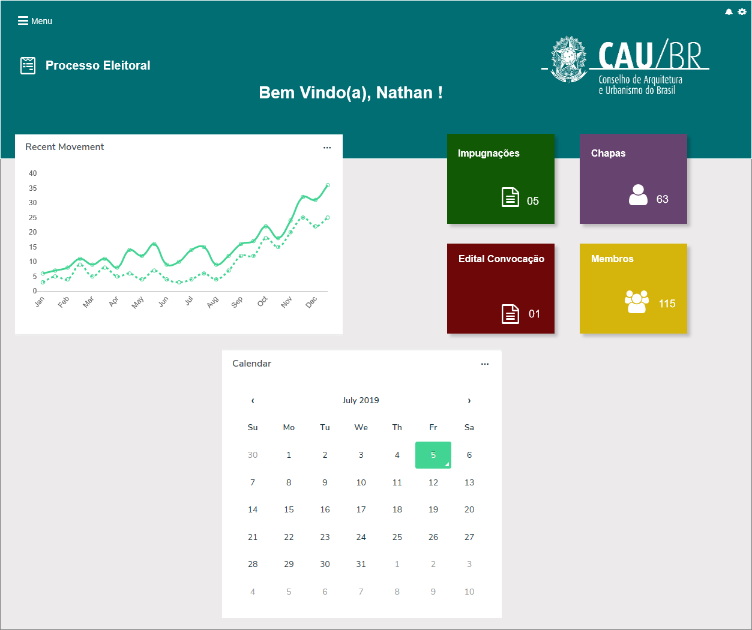

* + 1. Tela Inicial - Menu

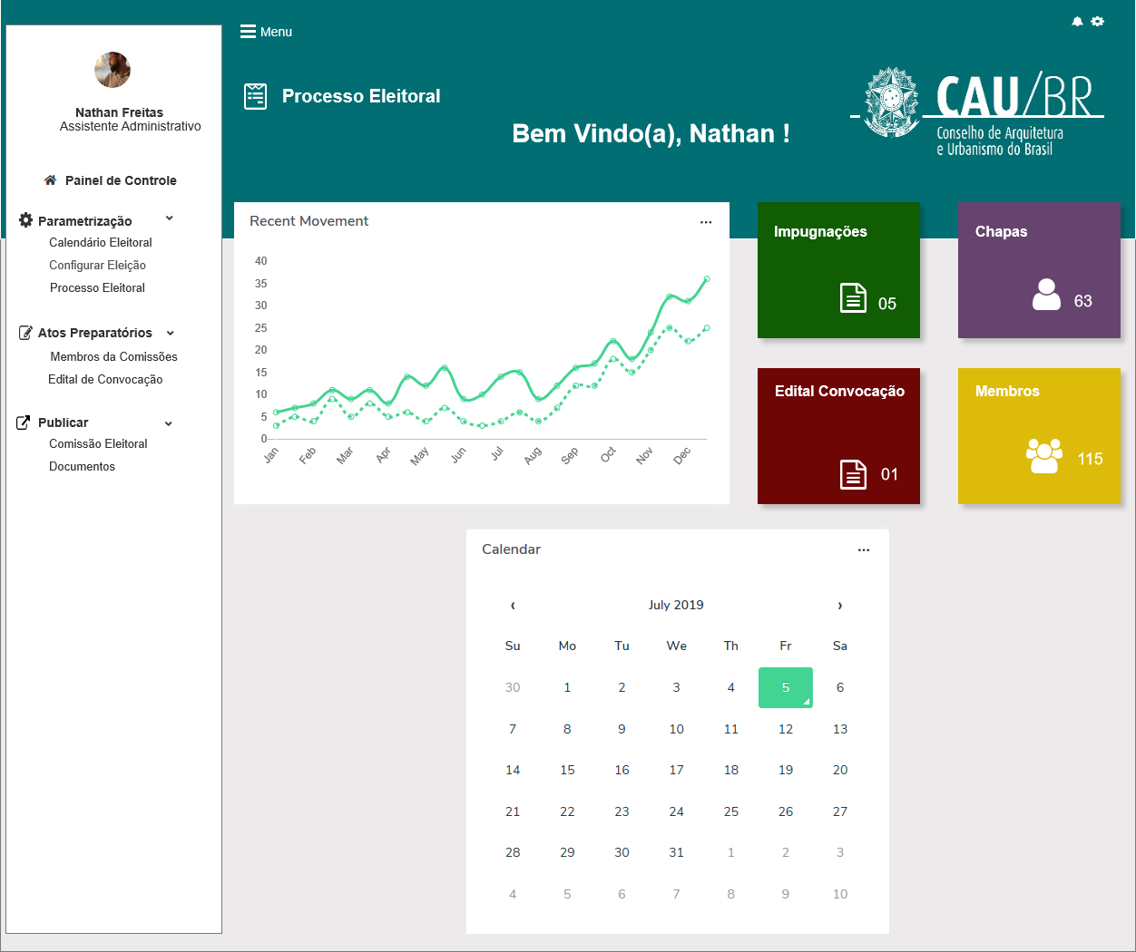

## CRITÉRIOS DE ACEITE

1. **Premissa:** 
   1. Esta história deve ser executada quando o usuário seguir o seguintes passos:

* Acessar a opção “Menu>>Publicar >>Comissão Eleitoral[P04] [4.1] [4.2];
* O sistema exibe a tela de Consultar Publicar Comissão Eleitoral [P01];
* O ator aciona a opção Visualizar na eleição desejada;
* O sistema exibe a tela de Visualizar Documento para Publicação da Quantidade de Membros da Comissão Eleitoral; [P02]
* Na eleição desejada, o ator aciona a ação “Visualizar”;
  1. O usuário deve ter permissão de acesso ao menu “**Publicar>>Comissão Eleitoral**”, conforme cadastro no SICCAU Corporativo, vinculado ao usuário logado.
  2. Para os usuários sem permissão de acesso, o sistema **NÃO** deve exibir o menu “Publicar>>Comissão Eleitoral”.

1. **Regras Gerais:**
   1. Na interface da Consultar Publicação da Informações da Comissão Eleitoral; o sistema deve exibir o componente, com a opção **Visualizar**. [P01]
   2. **Consultar:**

* Após acionar no menu “**Publicar>>Comissão Eleitoral**”, o sistema realiza a pesquisa e recupera as informações das Eleições cadastradas no sistema, com o resultado da pesquisa pré definido: [P01]

1. Primeira validação: Com o valor default igual a “Todas” as eleições incluídas no sistema, e com o calendário com o status igual a “**Calendário Concluído**” (HST02 e HST03);

Calendários com status diferente de “**Calendário Concluído**” não devem ser exibidos.

1. Na segunda validação, o sistema deve validar se já existe “Informações da Quantidade de Membros/ Documento”, com status igual a “**Parametrização Concluída**”; (HST06) e salvar as informações nas HST07 e HST08.
2. Caso atenda as duas condições acima citada, o sistema deve exibir o registro na grid do resultado da pesquisa.
3. Caso NÃO atenda as duas condições acima citada, o sistema **NÃO** deve exibir dentro do menu Publicar, o submenu “**Comissão Eleitoral”.**

* No menu Publicar, ao acionar o subMenu “**Comissão Eleitoral”**, o sistema altera a label para “**Publicar Comissão Eleitoral**”. Caso o sistema estiver exibindo a label “Bem Vindo(a) <nome do usuário que logado>, o sistema deve limpar.

Ex:

De:[4.1] [4.2]



Para: [P01]



* + 1. O sistema deve:[P01]
* Exibir nos filtros, combobox com múltipla seleção:

Ex:





* No filtro “**Ano da Eleição**”, o sistema deve exibir os valores dos anos que já possuírem as Informações da Quantidade de Membros da Comissão Eleitoral com status igual a “**Parametrização Concluída**”; [P01]. O sistema deve exibir ao lado do campo Ano da Eleição, um Hint com a seguinte informação: “Apenas serão exibidos os anos com a parametrização concluída, referente a informações da quantidade de membros da comissão eleitoral”.
* No filtro “**Eleição**”, o sistema deve exibir os números das eleições referente ao(s) ano(s) selecionados no campo “Ano da Eleição”; que já possuírem as Informações da Quantidade de Membros da Comissão Eleitoral com status igual a “**Parametrização Concluída**”; [P01]
* No filtro “**Tipo de Processo**”, o sistema deve exibir dois valores: **Ordinário** ou **Extraordinário**; [P01]
* No filtro “**Publicado**”, o sistema deve exibir dois valores: **Sim**, **Não**;
* Exibir o resultado da pesquisa com as colunas:

**Ano**

**Eleição**

**Tipo de Processo**

**Resolução**

**Status Eleição**

**Publicado**

**Ação**

* **Resolução**
* Ao acionar o Link na coluna “Resolução”, o sistema deve baixar o arquivo referente a resolução anexada pelo ator na HST02 – Aba Período;
* O sistema deve exibir o nome do arquivo que o ator anexou na tela de cadastro do calendário.
* Caso exista dois arquivos anexados na HST02, o sistema deve exibir o arquivo mais atual anexado pelo ator.
* Exibir o resultado da pesquisa em ordem cronológica crescente (ano); e logo em seguida em ordem crescente do número da “Eleição”; [P01] com a opção de ordenamento nos menus criados, realizados em ordem crescente ou decrescente; Com exceção de ordenamento na coluna **Ação**.
* Caso o número de registros seja acima de 10,   
  o sistema deve aplicar o componente de paginação. Apresentar de 10 em 10 registros;
* Deve ser informado o total de registros encontrados no rodapé do grid de resultados;
* Deve disponibilizar o campo “Buscar”, aonde o ator poderá realizar suas buscas dentro dos dados contidos no resultado da pesquisa;
* Caso o sistema identifique que o ator informou um valor no campo “Buscar”, que não possui resultado, o sistema deve exibir mensagem; [ME02], abaixo da grid do resultado da pesquisa. Exemplo (Fig1)

Ex: (Fig1)

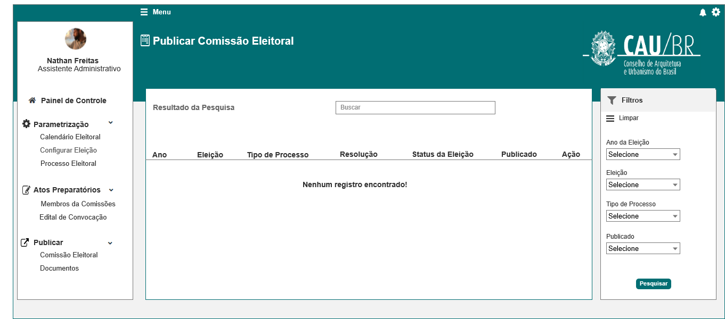

* Para os campos de seleção, deve exibir a opção “Selecione” como padrão.
* Os campos de seleção não são de preenchimento obrigatórios.
* Caso o sistema não encontre nenhum resultado da pesquisa, com os filtros informados pelo ator, o sistema deve exibir a mensagem [[ME02], abaixo da grid do resultado da pesquisa. Exemplo (Fig1)
  + 1. O sistema deve exibir a opção de “**Limpar**”;
  + O sistema identifica que o ator acionou a opção “Limpar”, o sistema limpa os filtros e o resultado da pesquisa. E disponibiliza os campos limpos para realização de uma nova pesquisa;
  + No campo limpo do resultado da pesquisa, o sistema deve exibir a informação: Selecione o(s) filtro(s) para a nova pesquisa;

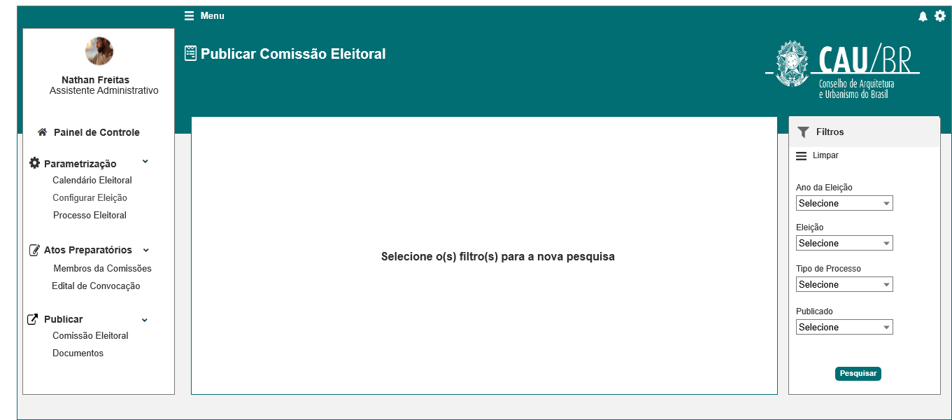

* + 1. Na opção , o sistema deve exibir a opção Visualizar.  **Ao posicionar o cursor** na opção desejada, o sistema deve destacar o fundo da ação:

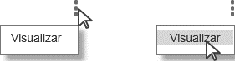

* 1. **Visualizar:**
* Ao acionar a opção Visualizar, o sistema deve exibir a interface [P02], com a parametrização de cada campo, informada/incluída, conforme descrição abaixo:
* Na **HST06** (Aba Documento), o sistema deve buscar/ler as informações pertinentes ao Cabeçalho, Texto Inicial, Texto Final e Rodapé;
* Nas **HST07** e **HST08** (Aba Incluir Membros), o sistema deve buscar/ler as informações pertinentes ao número de membros, incluídos ou alterados pelo ator;
* Toda vez que houver uma atualização nas HST06, HST07 e HST08, o sistema deve refletir automaticamente na HST010.

* O sistema deve exibir o registro na HST010, apenas quando o ator acionar a opção **Concluir** na HST06 e **Salvar** nas HST07 e HST08.
* Ao visualizar, o sistema deve exibir os dados:
* Exibir na tela P02 e P03, o número da Eleição que o ator selecionou na P01. A Eleição deve ser exibida logo após a label informativa “Documento da Quantidade de Membros da Comissão Eleitoral”.

Ex:

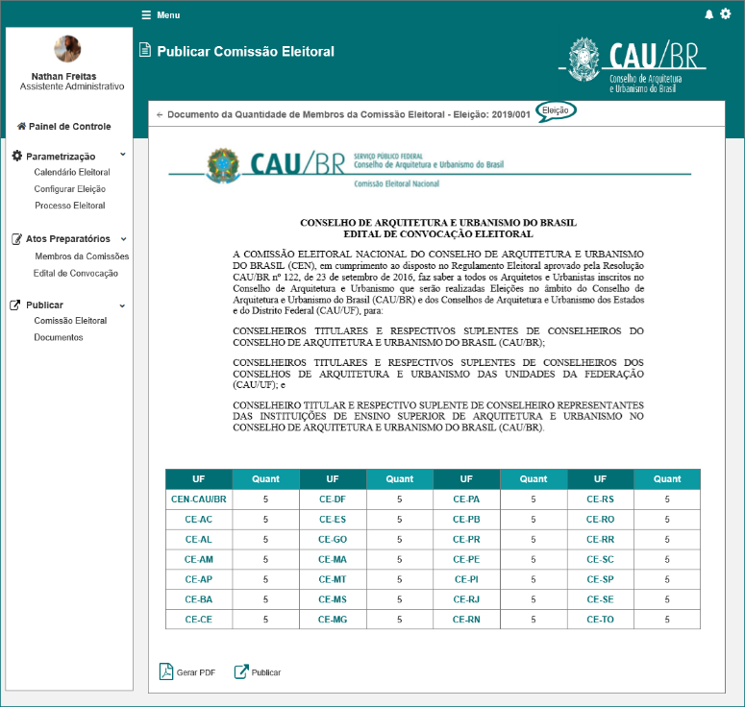

* **Cabeçalho:** O sistema deve exibir o cabeçalho conforme parametrização realizada na HST06; caso a opção Ativar, esteja habilitada.

O sistema só deve exibir o cabeçalho, caso a opção **Ativar** esteja habilitada ao concluir a HST06.

* **Texto Inicial**: O sistema deve exibir o Texto Inicial conforme parametrização realizada na HST06.

O sistema só deve exibir o texto inicial, caso a opção **Ativar** esteja habilitada ao concluir a HST06.

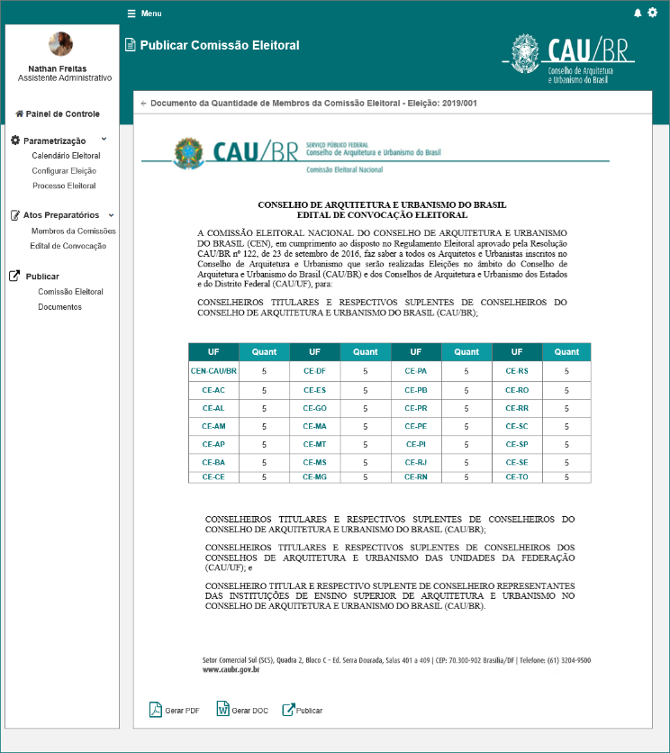

Caso o ator desabilite a opção Ativar na HST06, o sistema puxa a tabela com as UFs e quantidade de membros para o topo da página.

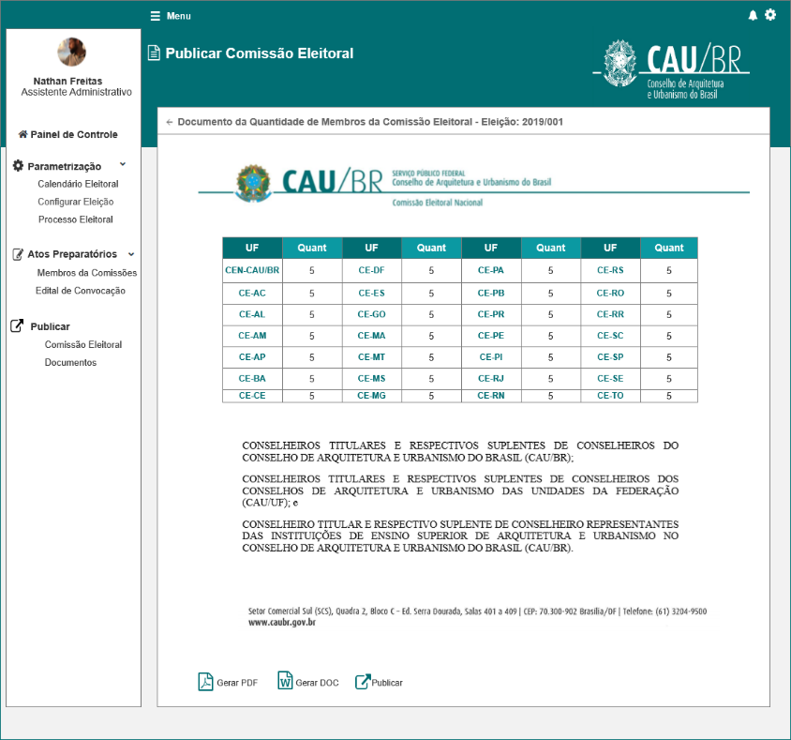

* **Tabela com as UFs e as Quantidade de Membros**: O sistema sempre deve exibir a tabela com as UFs e as Quantidade de Membros.

Mesmo que as demais opções estejam desabilitadas, o sistema deve exibir a tabela.

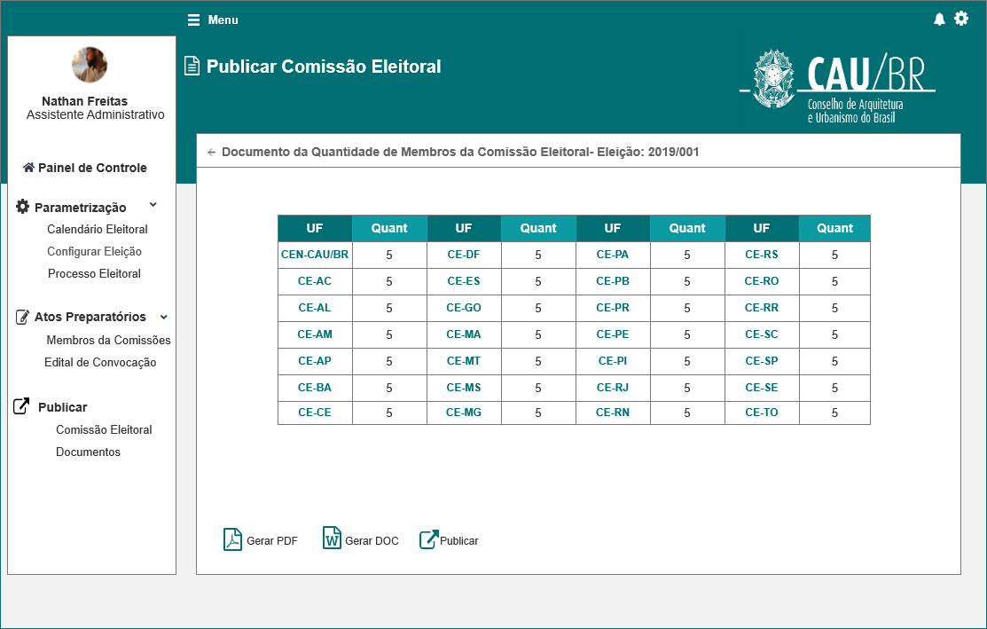

* **Texto Final**: O sistema deve exibir o Texto Final conforme parametrização realizada na HST06.

O sistema só deve exibir o texto final, caso a opção **Ativar** esteja habilitada ao concluir a HST06.

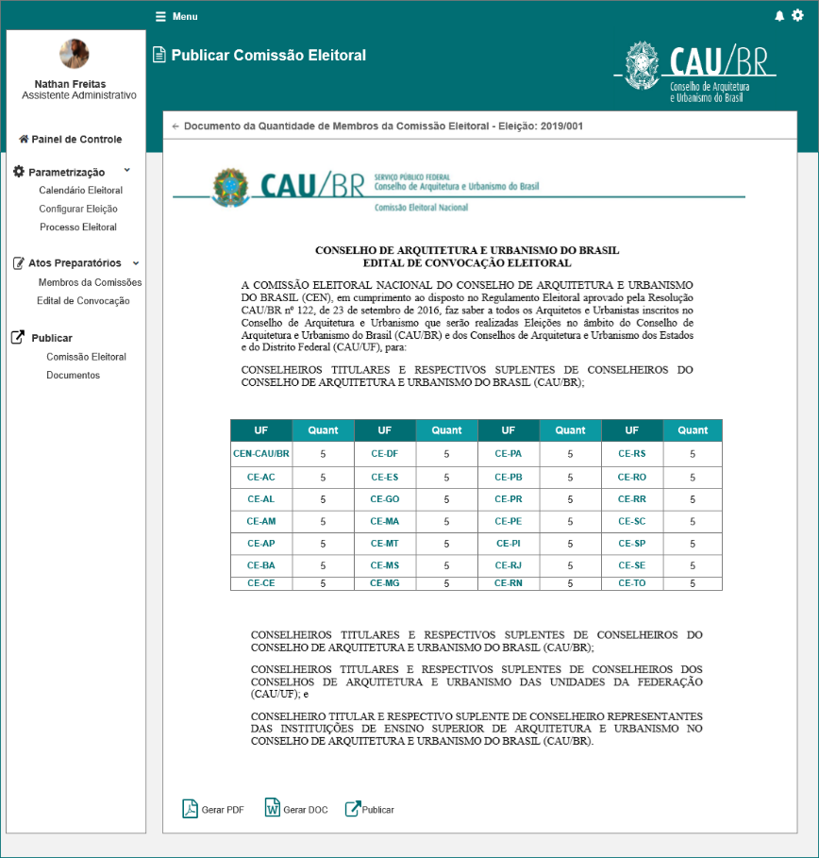

Caso o ator Desabilite a opção **Ativar** na HST06, o sistema Não deve exibir o Texto Final:

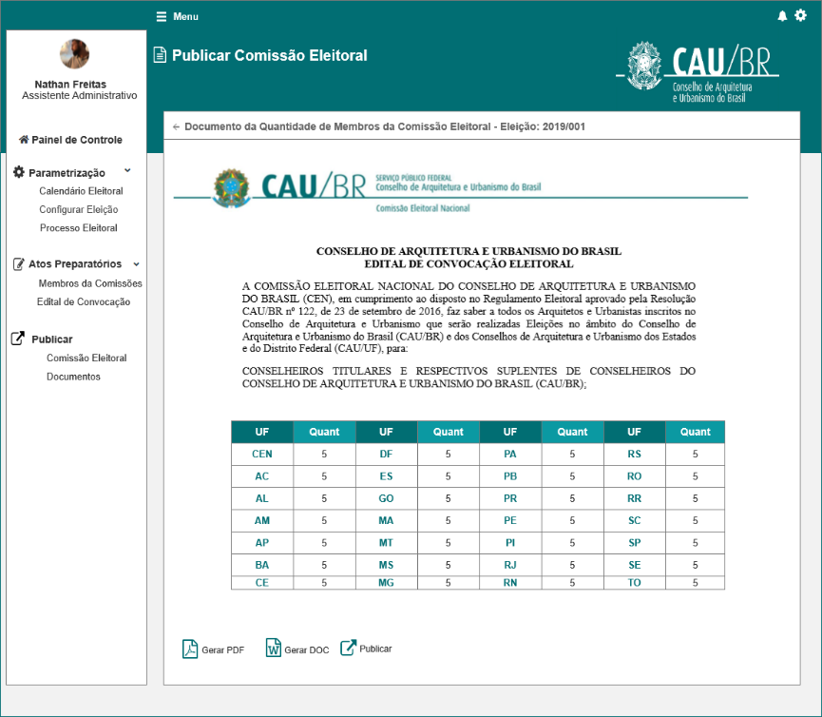

* **Rodapé:** O sistema deve exibir o rodapé conforme parametrização realizada na HST06; caso a opção Ativar, esteja habilitada.

O sistema só deve exibir o rodapé, caso a opção **Ativar** esteja habilitada ao concluir a HST06.

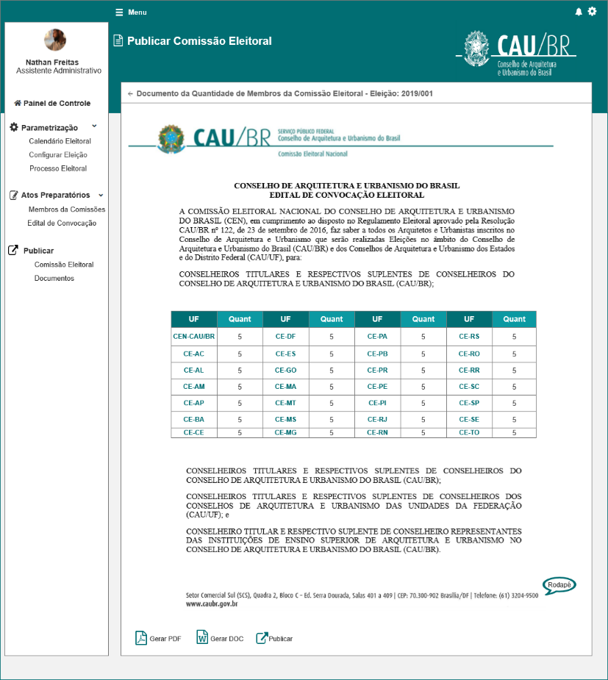

O sistema sempre deve exibir um traço, e a paginação no canto inferior direito, mesmo que a opção rodapé esteja desabilitado na HST06. Essa opção deve ser exibida ao gerar PDF e DOC e ao publicar o arquivo.

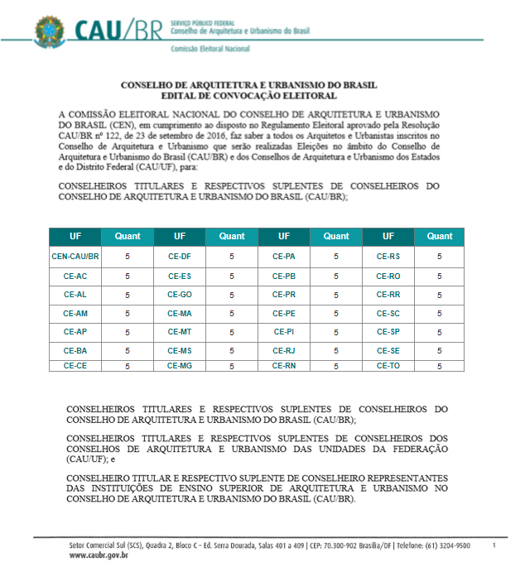

* 1. **Gerar PDF ou Gerar DOC;** [P02] [P03]
  + Ao acionar a opção Gerar PDF, o sistema deve gerar um arquivo em PDF, e deve apresentar a rotina padrão do browser de download de arquivo;
  + Ao acionar a opção Gerar DOC, o sistema deve gerar um arquivo em PDF, e deve apresentar a rotina padrão do browser de download de arquivo;
  1. **Publicar;** [P02] [P03]
  + Ao acionar a opção Publicar, o sistema deve gerar dois (2) arquivos automaticamente, e deve publicar na página do Módulo Público – Sistema Eleitoral do CAU:[1]
  + DOC; e
  + PDF.
  + Ao publicar o sistema deve exibir mensagem [ME03]
* Caso o ator selecione a Opção “SIM” da mensagem, o sistema gera os arquivos acima citados e publica os dois arquivos, no Módulo público. O sistema deve exibir mensagem [ME04]
* Caso o ator seleciona a opção de “NÃO” da mensagem, o sistema cancela a solicitação e permanece na mesma tela.
  + Ao acionar a opção Publicar, o sistema deve atualizar a coluna **Publicado**, com a informação igual a **SIM [P01]**. Enquanto o ator não acionar a opção Publicar, o sistema deve exibir na coluna Publicado, o valor igual a **NÃO** destacado de vermelho **[P01].**
  + O sistema deve sempre exibir a opção Publicar, a fim de que o ator publique quantas vezes achar necessário
  + Ao acionar a opção **Publicar**, o sistema deve gerar o nome com número sequencial automaticamente. Para geração, seguir a seguinte regra:

Nº Eleição (selecionada pelo ator) + ComissãoEleitoral + sequencial (999).

Sequencial => gerado pelo sistema, somando 1 ao último algarismo.

Ex: 2019_001_ComissãoEleitoral_001

2019_001_ComissãoEleitoral_002

2019_001_ComissãoEleitoral_002

* + O número sequencial deve ser seguindo, quando for para uma mesma eleição, ao alterar a Eleição o sistema deve zerar o número sequencial.

Ex: Em 2019 para a eleição **2019/001**, o sistema gerou 2019_001_ComissãoEleitoral_001, 2019_001_ComissãoEleitoral_002 e 2019_001_ComissãoEleitoral_003.

Para a eleição **2019/002**, o sistema deve zerar o número sequencial e exibir 2019_002_ComissãoEleitoral_001.

* + Ao acionar a opção **Publicar**, o sistema deve exibir uma grid com as informações da publicação [P03].

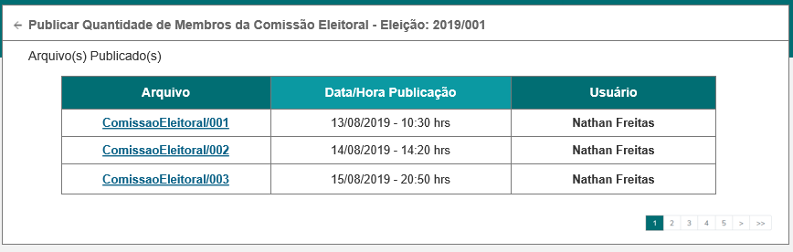

* + Na coluna **Arquivo**, o sistema deve consultar e buscar na base de dados o arquivo gerado, e deve disponibilizar apenas o arquivo **PDF** gerado na publicação, para **download**.
  + Na coluna **Data/Hora**, o sistema deve exibir a data e hora concatenada, em que o ator acionou a opção **Publicar.**
  + Na coluna **Usuário**, o sistema deve exibir o **nome do usuário logado**, que acionou a opção **Publicar**.
  + O sistema deve paginar as folhas do(s) arquivo(s) gerado(s) pelo sistema. (DOC e PDF)
  + Caso o número de registros dos arquivos sejam acima de 5, o sistema deve aplicar o componente de paginação. Apresentando de 5 em 5 registros. Este componente deve ser exibido apenas na interface referente aos arquivos publicados. [P03].
  + Ao publicar no Modulo Público, o sistema deve exibir neste modulo, o nome gerado pelo sistema, e a extensão do arquivo:

Ex: 2019_001_**ComissãoEleitoral_001.doc;** e

2019_001_**ComissãoEleitoral_001.pdf**

* O sistema deve ser informar o total de registros encontrados no rodapé do grid do Arquivos Publicados;
* Ao acionar a opção Publicar, o sistema deve publicar os arquivos e logo em seguida deve ir/exibir a tela [P01]
  1. O sistema identifica a falta de comunicação e apresenta a mensagem [ME01];
  2. Opção **Voltar “****”**
* Ao acionar a opção voltar, o sistema deve voltar para a tela que o acionou.
  1. Mensagem
* As mensagens de Alerta e Erro, devem ser exibidas no canto superior da tela, com o seguinte padrão:

Mensagem de Alerta:



Mensagem de Erro:



* As mensagens de Confirmação, devem ser exibidas acima do registro em questão, com o seguinte padrão:

Mensagem de confirmação:

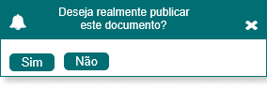

* O sistema deve ter um temporizador de 5 segundos para cada mensagem exibida.
* Ao final dos 5 segundos, o sistema deve fechar a caixa de mensagem e não exibi-la na tela.
* Caso surja uma nova mensagem, o sistema deverá cadastrá-la logo abaixo daquela que foi anteriormente criada.
* Para as mensagens de confirmação o sistema não deve disponibilizar o temporizador.

|  |  |  |
| --- | --- | --- |
| **Mensagens** | | |
| **ID** | **Descrição** | **Ações** |
|  | Erro de Comunicação, tente mais tarde! | Erro |
|  | Nenhum registro encontrado! | Alerta |
|  | Deseja realmente publicar este documento?  [Sim] [Não] | Confirmação |
|  | Documentos gerados e enviados para publicação! | Sucesso |

## INFORMAÇÕES COMPLEMENTARES

**Histórias relacionadas:**

Eleitoral_HST02_Manter_Calendario_Eleitoral_AbaPeriodo_Incluir_Alterar.

Eleitoral_HST03_Manter_Calendario_Eleitoral_AbaPrazo_Incluir_Alterar_Visualizar.

Eleitoral_HST06_Manter_Informacoes_Comissao_Eleitoral.

1. Obs Importante: O Modulo Público, será levanto e elaborado futuramente.